人教版一年级数学下册第二单元测试题
教材基础知识针对性训练与基本能力巩固提高

- 口算
1．6＋7＝ 2．12－7＝ 3．７＋８＝ 4．１４－８＝
5．９＋６＝ 6．１６－８＝ 7．５＋６＝ 8．１２－８＝
9．９＋５＝ 10．１３－７＝ 11．１１－４＝ 12．１４－６＝

- 在（ ）里填数
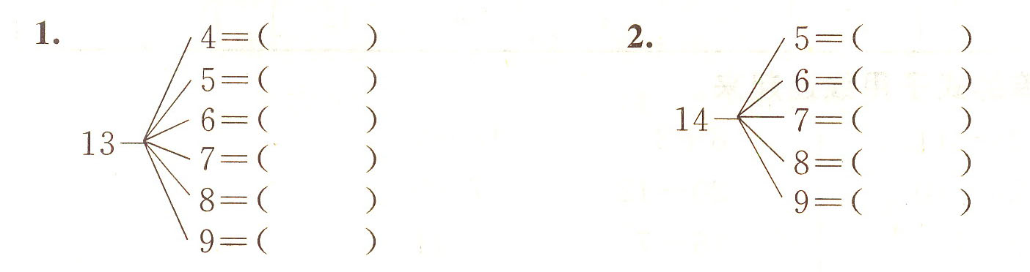

- 判断□里的数对不对？对的画“√”，错的画“×”。
1．１３－６＝５（ ） 2．１５－７＝９ （ ） 3．１１－２＝９（ ）
4．６＋９＝１５（ ） 5．１６＋４＝２０（ ） 6．１３－９＝５（ ）
7．１８－７＝９（ ） 8．１１－６＝５（ ） 9．１６－８＝８（ ）

- 看图列式
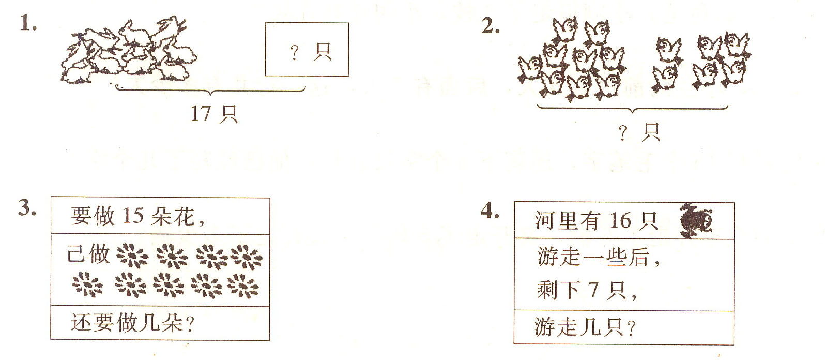
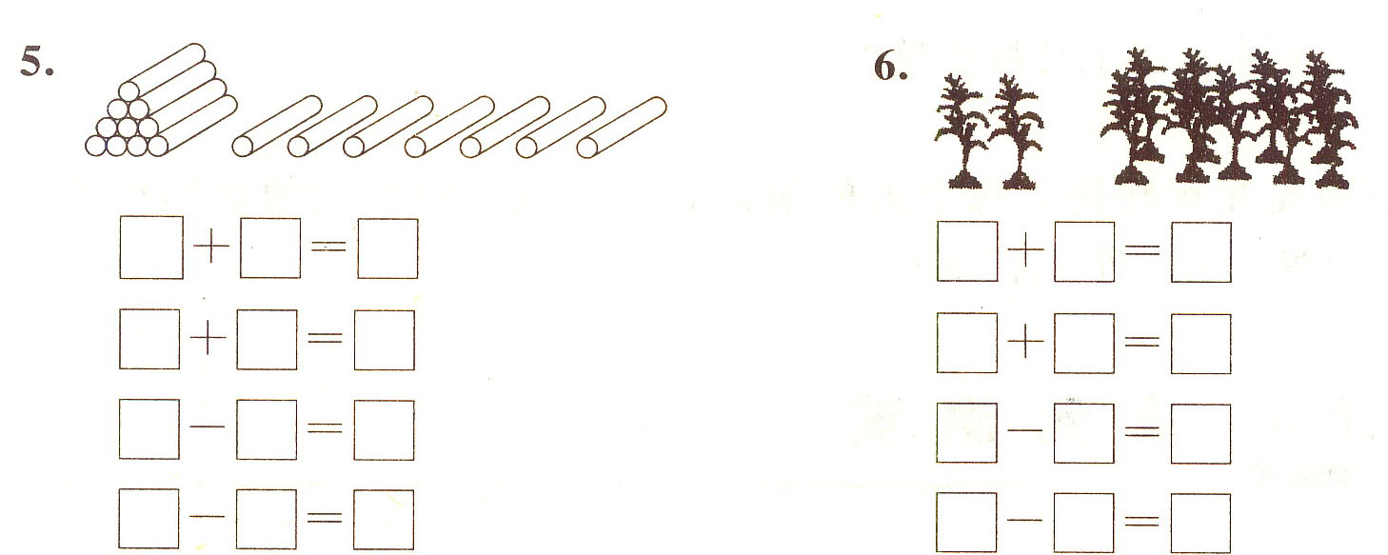
- 填空
1．15比( )多3。 2． ( )比12少5。
3． ( )比20少5。 4．17比( )少3。
5． ( )比19多1。 6． ( )比12多4。

- 填表
 | ９ | １０ |  | ７ | ６ |  | ８ |  | ５
加数 |  | ８ | ６ | ８ |  | ９ |  | ８ | ７
和 | １３ |  | １５ |  | １４ | １６ | １２ | １７

- 把左右两边相等的式子用线连起来
１３－８ ２０－１１ ８＋８ １３－９
７＋２ ２０－１０ ２０－１２ １７－９
１２－６ ９－４ １６－７ ５＋１１
１８－８ １１－５ ５＋１３ １２＋１
１５－８ ７＋４ ７＋６ ２０－１１
１６－５ １３－６ １２－８ ９＋９

- 应用题
1．小雨和小雪共画了15朵花，小雨画了9朵，小雪画了几朵?

2．小明有18枝彩色笔，小刚借走了9枝，小明还有几枝?

3．同学们排队，小兰的前边有5人，后面有7人，这一行共有多少人?

4．小青要练习写16个毛笔字，还剩下8个字没有写，他已经写了几个字?

5．停车场上的汽车开走了6辆，又开走了5辆，一共开走了多少辆?

探究拓展能力强化训练与应用综合能力的养成

1．(挑战题)计算。
(1)５＋７－９＝ (2)１６－７＋３＝ (3)１６－８－６＝
(4)１１－５＋６＝ (5)１０－５＋８＝ (6)１３－７－６＝
(7)５＋８－７＝ (8)９－７＋８＝ (9)５＋６－７＝
(10)１５－８＋７ (11)１８－９－５＝ (12)１１－６＋８＝
(13)１７－５－８＝ (14)１２－８＋７＝ (15)１５－４－７＝

2．(探究题)在○内填运算符号，在口内填数。
（１）７○口＝１３ （２）１○口＝１８ （３）１８○口＝９
（４）１２○口＝８ （５）１０○口＝１５ （５）９○口＝２０
（７）１２○口＝７ （８）１４○口＝１４ （９）８○口＝１３

3．(拓展题)想一想，填空。
(1)一根绳子剪6剪子，分成了( )根短绳。

(2)有8根彩带要结成一根长彩带，需要打( )个结。

(3)一个长面包要分给5个人吃，需要切( )刀。

4．(智力题)在下面的O里填上适当的数，使每条线…卜三个数相加的和都等于图中
间的数。
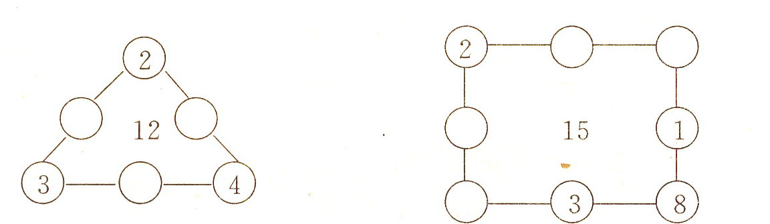

5．(应用题)把条件与适当的问题连一连，再计算。
（１）妈妈买来¨个梨，吃了8个。 （１）吃了几个?

（２）小明在两天里写了同样多的土字，共16个。 （２）还剩几个?

（３）篮子里有12个苹果，吃了——些后，还剩4个。 （３）小明写几个?

（４）小明、小刚共写了14个生字，小刚写了9个。 （４）小明每天写几个?

（５）停车场原有5辆：乍，晚上又开来7辆。 （５）还剩几辆?

（６）停车场原有1，7辆车，开走了7辆。 （６）现在有几辆?

参考答案:
教材基础知识针对性训练与基本能力巩固提高
一、略
二、1． 9 8 7 6 5 4 2．9 ８ ７ 6 5
三、1．X 2．X 3．√ 4．√ 5．√ 6．X 7．X
8．√ 9．√
四、1．17一10＝7(只) 2．9十6＝15(只)
3．15—9＝6(朵) 4．16—7＝9(只)
5．10＋7＝17 6．2＋9＝11
7＋10＝17 9十2＝11
17—10＝7 1l一9＝2
17—7＝10 11—2＝9
五、1． 2 2．7 3．15 4．20 5．20 6．16
六、
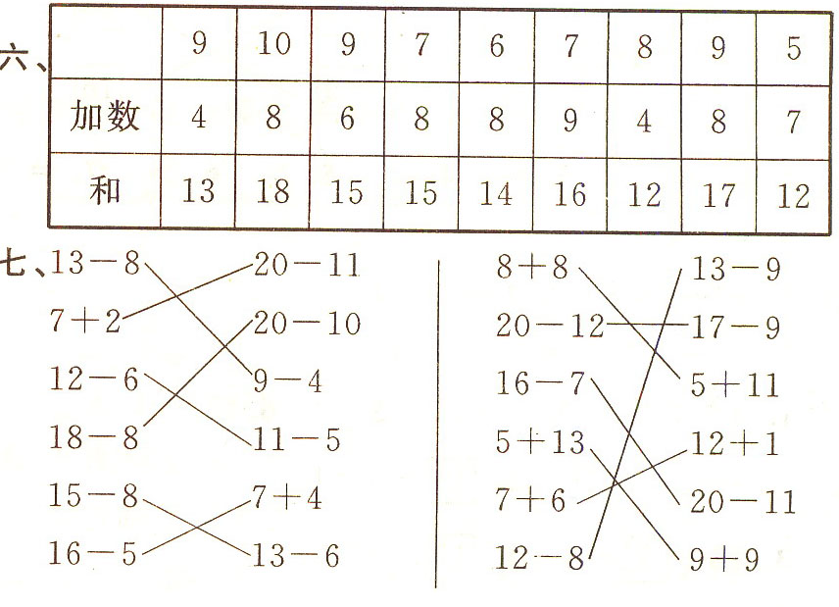
八、1．15－9＝6(朵) 2．18－9＝9(枝)
3．5＋7＋1＝13(人) 4．16－8＝日(个)
5．6＋5＝11(辆)
探究拓展能力强化训练与应用综合能力的养成
１．(1) 3 (2) 12 (3) 2 (4) 1 2 (5) 13
(6) 0 (7) 6 (8) 10 (9) 4 (10) 14
(11)4 (12)13 (13)4 (14)11 (15)4
2．
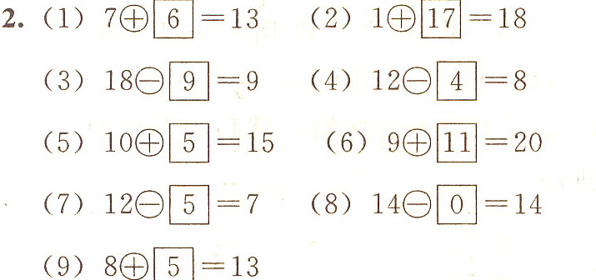
3． (1) 7 (2) 7 (3) 4
4．
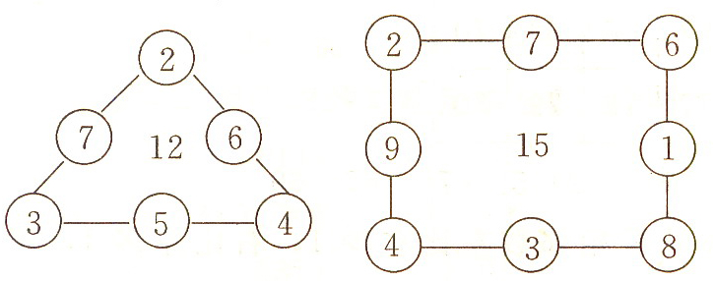
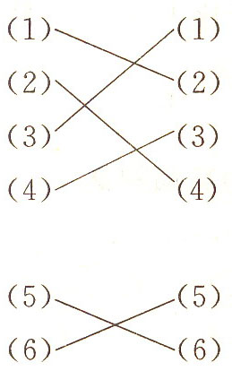
5．
12—4＝8(个)答：吃了8个。
15—8＝7(个)答：还剩7个。
14—9＝5(个)答：小明写了5个。
16—8＝8(个)答：小明每天写8个。
(8+8)＝16(个)
17—7＝10(辆)答：还剩10辆。
5十7＝12(辆)答：现在有12辆。

